**RÉPUBLIQUE ALGÉRIENNE DÉMOCRATIQUE ET POPULAIRE MINISTÈRE DE L’ENSEIGNEMENT SUPÉRIEUR ET DE LA RECHERCHE SCIENTIFIQUE**

**UNIVERSITÉ MOHAMED BOUDIAF - M’SILA**

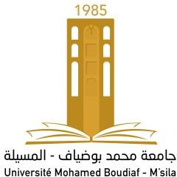**FACULTÉ DES LETTRES ET DES LANGUES DÉPARTEMENT DES LETTRES ET**

**LANGUE FRANÇAISE**

**N° : ……………**

**DOMAINE : LETTRES ET LANGUES**

**ÉTRANGERES FILIERE : LANGUE FRANÇAISE**

**SPÉCIALITÉ : SCIENCE DU LANGAGE**

# Mémoire présenté pour l’obtention Du diplôme de Master Académique Par : KHARKHACHE Asma

**Intitulé :**

**Quelles stratégies psycholinguistiques introduisant pour améliorer l’enseignement/apprentissage des langues étrangères au primaire ?**

**(Cas des apprenants de 3ème année primaire).**

## Soutenu devant le jury composé de :

|  |  |  |  |
| --- | --- | --- | --- |
| **Nom et Prénom** | **Grade** | **Qualité** | **Établissement** |
| Mme.KEFSI Nadia | MAA | Présidente | Université de M’sila |
| Mme. KHARKHACHE  Souhila | MCB | Rapporteur | Université de M’sila |
| Mme. KHEIR Ibtissem | MAA | Examinatrice | Université de M’sila |



**Année universitaire : 2022/2023**